Дата:
Класс: 6
Предмет: технология.
Тема: ИЗМЕРЕНИЕ РАЗМЕРОВ ДЕТАЛЕЙС ПОМОЩЬЮ ШТАНГЕНЦИРКУЛЯ.
Цель: научить учащихся производить замеры с помощью штангенциркуля.
Задачи урока:

Образовательные:
- Закрепление знаний об устройстве и характеристиках линейки.
- Совершенствование умений измерения линейкой.
- Формирование знаний о назначении и основных частях штангенциркуля
- Освоение технологии выполнения измерений и чтения показаний штангенциркуля

Развивающие:
- Развитие умений по актуализации полученных ранее знаний и умений, функций мышления (анализ, сравнение, обобщение, установление причинно-следственных связей, умение делать выводы), структурных элементов деятельности (целеполагание, саморегуляция).

Воспитательные:
- Развитие и совершенствование таких качеств личности как аккуратность, усидчивость, терпение, технологическая культура, ответственность за результаты своего труда, бережное отношение к оборудованию и материалам.

Оборудование: штангенциркуль, образцы изделий для замера, макет штангенциркуля .
Ход урока

1. Организация предстоящей работы (1 мин)
2. Актуализация опорных знаний (8-10 мин)

Тест

1. Измерительная линейка применяется для …
А. для выполнения измерений
Б. для чистки рубанка
В. как упор при запиливании

2. Знать размеры детали необходимо для …
А. проведения линий
Б. точного изготовления детали
В. изготовления чертежа детали

3. Основным элементом измерительной линейки является …
А. шкала
Б. цифры и числа
В. материал, из которого она изготовлена

4. Одно деление на шкале линейки соответствует …
А. 1 м
Б. 1 см
В. 1 мм

5. Длинный штрих без числа обозначает …
А. 10 мм
Б. 5 мм
В. 1 мм

6. Числа на линейке обозначают …
А. сантиметры
Б. миллиметры
В. дециметры

7. При измерениях необходимо …
А. край линейки прикладывать к краю детали
Б. первый штрих (0) прикладывать к краю детали
В. штрих с цифрой 1 прикладывать к краю детали

8. Деталь призматической формы имеет …
А. 3 измерения
Б. 2 измерения
В. 1 измерение

9. Деталь цилиндрической формы имеет …
А. 1 измерение
Б. 3 измерения
В. 2 измерения

10. Для перевода сантиметров в миллиметры необходимо …
А. число сантиметров умножить на 10
Б. число сантиметров разделить на 10
В. число сантиметров умножить на 5

Задание: определите линейкой длину и ширину брусков, расположенных на ваших верстаках (в миллиметрах)

Выставление знаков за работу на этом этапе урока

3. Мотивация и целеполагание (2-3 мин)

Рассмотрите внимательно изделия, расположенные у вас на верстаках (измерительная линейка, деталь призматической формы, деталь цилиндрической формы). Ответьте на вопросы:
- Все ли их размеры можно определить при помощи линейки? (Нет)
- В чем трудность измерения детали цилиндрической формы? (невозможно при измерении диаметра детали приложить 0 линейки к краю детали)
- Известны ли нам технологии проведения измерения подобных деталей? (Нет)
- Должны ли мы научиться производить такие измерения? (Несомненно)
Формулировка темы урока: ИЗМЕРЕНИЕ РАЗМЕРОВ ДЕТАЛЕЙ С ПОМОЩЬЮ ШТАНГЕНЦИРКУЛЯ {записать в тетрадях}

Задание: внимательно прочитайте тему и сформулируйте задачи нашего урока.
(На уроке нам предстоит изучить устройство штангенциркуля, и научиться с его помощью определять размеры деталей)
4. Изложение программного материала.
Штангенци́ркуль (от нем. Stangenzirkel) — универсальный инструмент, предназначенный для высокоточных измерений наружных и внутренних размеров, а также глубин отверстий.
Штангенциркуль — один из самых популярных инструментов измерения во всём мире, благодаря простой конструкции, удобству в обращении и быстроте в работе.

История
Деревянные штангенциркули использовались уже в начале XVII века. Первые настоящие штангенциркули с нониусом появились только в конце XVIII века в Лондоне. В Россию пришел гораздо позже.

Устройство
Штангенциркуль, как и другие штангенинструменты (штангенрейсмас, штангенглубиномер), имеет измерительную штангу (отсюда и название этой группы) с основной шкалой и нониус — вспомогательную шкалу для отсчёта долей делений. Точность его измерения — десятые доли миллиметра.
На примере штангенциркуля ШЦ-I : 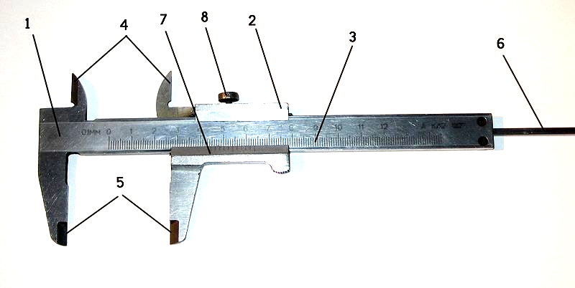
- штанга
- подвижная рамка
- шкала штанги
- губки для внутренних измерений
- губки для наружных измерений
- линейка глубиномера
- нониус
- винт для зажима рамки
НОНИУС (верньер), вспомогательная шкала, при помощи которой отсчитывают доли делений основной шкалы измерительного прибора. Прототип современного нониуса предложен французским математиком П. Вернье, поэтому нониусы часто называют верньером. Нониус получил название по имени португальца П. Нуниша (P. Nunes, латинизированное имя Nonius)

Виды штангенциркулей
Штангенциркули по ГОСТ 166-89
- ШЦ-I — штангенциркуль с двусторонним расположением губок для измерения наружных и внутренних размеров и с линейкой для измерения глубин.
- ШЦ-IC — (штангенциркуль со стрелочным отсчётом) для отсчёта показаний вместо нониуса имеет отсчётную стрелочную головку. В выемке штанги размещена рейка, с которой сцеплена шестерёнка головки, поэтому показания штангенциркуля, отвечающие положению губок и, читают на круговой шкале головки по положению стрелки. Это значительно проще, быстрее и менее утомительно для исполнителя, чем чтение отсчёта по нониусу;
- ШЦТ-I — с односторонним расположением губок, оснащённых твёрдым сплавом для измерения наружных размеров и глубин в условиях повышенного абразивного изнашивания.
- ШЦ-II — с двусторонним расположением губок для измерения наружных и внутренних размеров и для разметки. Для облегчения последней оснащён рамкой микрометрической подачи.
- ШЦ-III — с односторонним расположением губок для измерения наружных и внутренних размеров.
- ШЦЦ — с цифровой индикацией (электронный
По способу снятия показаний, штангенциркули делятся на:
- нониусные
- циферблатные — оснащенны циферблатом для удобства и быстроты снятия показаний
- цифровые — с цифровой индикацией для безошибочного считывания
Для измерения десятых долей миллиметра служит вспомогательная шкала, называемая нониусом, длина которого равна 19 мм и поделена на десять делений. При сомкнутых губках нулевые штрихи шкалы штанги и нониуса совпадают , а десятый штрих нониуса совмещается с девятнадцатым штрихом миллиметровой шкалы.
Обрати внимание на то, что первый штрих нониуса не доходит до второго штриха шкалы штанги ровно на 0,1 мм (2-1,9 = 0,1). Это и позволяет производить замеры с точностью до 0,1 мм. 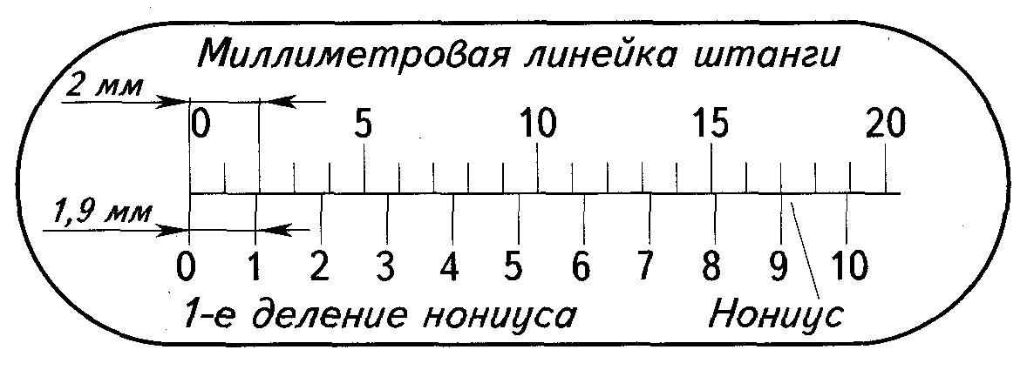
При измерении штангенциркулем целое число миллиметров отсчитывают по миллиметровой шкале штанги до нулевого штриха нониуса, а десятые доли миллиметра — по шкале нониуса от нулевой отметки до того штриха нониуса, который совпадает с каким-либо штрихом миллиметровой шкалы.
Порядок отсчёта показаний штангенциркуля по шкалам штанги и нониуса:
- читают число целых миллиметров, для этого находят на шкале штанги штрих, ближайший слева к нулевому штриху нониуса, и запоминают его числовое значение;
- читают доли миллиметра, для этого на шкале нониуса находят штрих, ближайший к нулевому делению и совпадающий со штрихом шкалы штанги, и умножают его порядковый номер на цену деления (0,1 мм) нониуса.
- подсчитывают полную величину показания штангенциркуля, для этого складывают число целых миллиметров и долей миллиметра.
Далее учитель совместно с учащимися (желательно сначала на макете) определяет величину размера.
2. Основные правила обращения со штангенциркулем:
1) перед началом работы протирайте штангенциркуль чистой тканью;
2) кладите инструмент на нагревательные приборы;
3) измеряйте только чистые детали, не имеющие задиров, заусенцев, царапин;
4) губки штангенциркуля имеют острые концы, поэтому при измерении соблюдайте осторожность;
5) не допускайте перекоса губок штангенциркуля, фиксируйте положение зажимным винтом;
6) при чтении показаний штангенциркуль держите прямо перед глазами.

Уход
В условиях активной работы со штангенциркулем рекомендуется протирать его салфеткой, смоченной в водно-щелочном растворе, затем вытирать насухо, а по окончании работ — укладывать в чехол. Не желательно допускать при эксплуатации грубых ударов или падения инструмента во избежание изгибов штанги, а также царапин на измерительных поверхностях или их трения об измеряемую деталь.
== Интересные факты ==
- В современном немецком языке слово «штангенциркуль» отсутствует. По-немецки штангенциркуль называется Messschieber или Schieblehre — соответственно, «раздвижной измеритель» или «раздвижная линейка».
5. Практическая игра.
Класс делится на две команды. Каждой команде дается по три задания. За каждый правильный ответ команда получает очко.

6. Практическая часть занятия

- Измерение элементов детали ( шаблоны).
- сделать эскиз детали
- запись результатов в тетради

- Работа в парах («Прием на работу») (выставление оценки друг другу)
{Ребята работают в парах. Они задают значения на штангенциркуле и читают их (аналог собеседования при поступлении на работу). Можно задать до 5 значений.}

7. Задание на дом:
§18 Устно ответить на вопросы 1-6.
Индивидуальные задания:
Составить кроссворд по изученной теме
Подготовить сообщение: интересные факты о штангенциркуле
Подготовить сообщение: люди каких профессий пользуются штангенциркулем.

8. Итог урока.
Вопросы (задания) учащимся:
- Какие задачи стояли перед нами?
- Справились ли мы с ними?
- Какие возникли трудности?

Оценка практической работы учащихся.
9. Рефлексия.
Телеграмма.

